**序号（学号）：** 1403180312

**武汉工程大学机电工程学院**

**《机械创新设计》课程总结报告**

**番茄打浆机的机构设计**

**姓 名**  吕强

**学 院** 机电工程学院

**专 业** 机械设计制造及其自动化

**班 级** 创新实验班

**指导教师** 曹鹏彬

2017年6月20日

**目 录**

第一章 绪论 2

1.1设计题目及设计简介 2

1.2设计主要内容 2

1.3设计方案的论述 3

1.4设计计划的实行 4

第二章 打浆机的机构分析 5

2.1打浆机的机构运动简图 5

2.2打浆机的机构分析 5

第三章 打浆机的整体设计及其分析 6

3.1 打浆机的基本结构 6

3.2主要零件的结构设计与计算 7

3.3主要零件的校核 13

3.4构件模型图 16

3.5制作过程 17

第四章 Solidworks机构仿真及分析 18

4.1Solidworks机构分析 18

第五章 总结 20

参考文献 21

**前言前言摘 要**

本设计是从给定的生产量，结合实际生产条件而设计的，以电动机为原动力，带动主轴转动，原料进入滚筒经过破碎桨叶的破碎和经过棍棒的擦碎作用而达到皮、籽和浆分离的目的。我们小组设计的满足每小时能工作生产2.5T要求的番茄打浆机机构更加的合理化，生产效能更高。我们设计打浆机的机构，使打浆机的使用更加便捷和安全，使其可以批量化的生产，从而利于推广，并运用Solidworks对机构进行了仿真运动及动画制作。

**关键词**： 打浆机 齿轮 变速 设计 SolidWorks

# 第一章 绪论

## 1.1设计题目及设计简介

设计题目：番茄打浆机的机构分析

设计简介：设计构思主要是番茄打浆机的机构分析，番茄打浆机适用于多种新鲜的果品和蔬菜打浆分离之用，我们设计其机构以满足番茄打浆机的要求（生产能力：2.5T/h 、轴转速：970r/min），可以达到主轴带动叶轮高速旋转，物料被叶轮带动与筛网磨擦挤压，使得番茄的肉、汁与皮、籽分离的结果。较市面上一般的番茄打浆机成本低，工作部件便于拆洗，生产效率高，操作方便更安全。

## 1.2设计主要内容

**1.2.1设计条件**

1、生产能力：2.5T/h

2、轴转速：970r/min

3、工作部件应便于拆洗；

4、机器应耐腐蚀，且符合食品机械加工标准。

**1.2.2设计要求**

(1) 能保证正常的打浆工作

保证正常打浆是必须首先满足的要求。 打浆量为每小时2.5T,关键就在于正确选定螺旋直径、合适的电机。

(2) 要有合适的螺旋转速

为避免出现物料被螺旋叶片抛起而无法输送的现象， 螺旋转速应小于某一极限转速。

(3) 能提高生产效率，降低成本

应尽量采用各种快速高效的结构，缩短辅助时间，提高生产率。同时尽可能采用标准元件与标准结构，力求结构简单、制造容易，以降低制造成本。

(4) 操作方便、省力和安全

在客观条件许可且又经济的前提下，尽可能的采用气动、液压和气液等机械化夹具装置，以减轻操作者的劳动强度。

(5) 有良好的结构工艺性

所设计的打浆机机应便于制造、安装、检验、调整、清洗、维修等。

**1.2.3设计关键**

1．仔细分析打浆机的工作原理

2．根据输送要求选择恰当的电动机

3．保证设计的打浆机能够满足工作要求

**1.2.4设计意义**

番茄打浆机适用于多种新鲜的果品和蔬菜打浆分离之用，我们的机构设计较普通的打浆机来说成本更加低廉，生产效率更高，主要是机构更简单，操作方便安全。在一定的时间内打出的番茄浆汁更多，操作机器时更简洁更安全。

## 1.3设计方案的论述

方案一：电动机带动连杆机构，进而带动杆上齿轮与轴上齿轮啮合运动，齿轮运动带动轴高速旋转，轴上叶轮切割番茄

方案二：立电机直连传动，通过连杆直接带动轮盘转动，轮盘上切刀旋转直接切割番茄，受离心力影响，物料向四周抛射，在下落过程中与锤片打碎

方案三：电动机通过皮带带动轮盘，轮盘带动主轴，主轴带动叶轮高速旋转，物料被叶轮带动与筛网磨擦挤压，使得番茄的肉、汁与皮、籽分离，肉和汁通过筛网上的小孔

经过我们的分析和讨论，方案三更适宜我们番茄打浆机的机构设计，方案一中的机构轴的转速不够快，生产效率较低，机械磨损过快；方案二中的机构不适宜番茄的打浆，在打浆的过程中会使浆汁飞溅流失，且机器操作时不够安全**立式电机直连传动，加工过程原材料由进料斗进料切刀先切断，受离心力影响，物料向四周抛射，在下落过程中与锤片打碎，抛料板抛出机外**

## 1.4设计计划的实行

1.查阅番茄打浆机资料，写出摘要与文献综述；查阅有关外文文献资;

2.上网浏览或实习观看，考察市场上现有的番茄打浆机;

3.绘制打浆机的机构运动简图

4.按照运动简图对打浆机进行整体和结构的分析与设计，对有关结构做适当改进

5. 运用Solidworks对机构进行了三维实体模型设计，并进行了仿真运动

# 第二章 打浆机的机构分析

## 2.1打浆机的机构运动简图



图2.1

## 2.2打浆机的机构分析

上图为打浆机的机构运动简图，机构由一个连杆机构和一个轮盘组成，杆1绕点做圆周运动，通过连杆机构带动轮盘转动

机构自由度 F=3n-2PL-PH=6-4-1=1

该系统有一杆由电动机带动转动，另外一杆由中间连接杆带动，由所学知识可知，连杆两端的线速度是一样的，则有

V1=V2 所以有 ω1L1=ω2L2

可得

ω2=ω1L1/L2

# 第三章 打浆机的整体设计及其分析

## 3.1 打浆机的基本结构

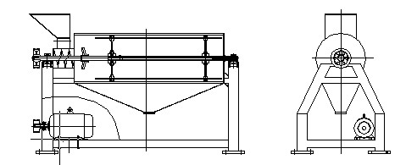

图3.1

如上图 1 所示打浆机的结构原理简图，打浆机的基本结构主要包括圆筒筛，破碎桨叶，传动部分以及机架

**3.1.1 圆筒**

圆筒的设计首先考虑的问题是能够满足正常的生产需要，它由不锈钢半圆筒上下焊接而成，采用不锈钢的原因是因为所做的加工为食品加工，必须能够耐腐蚀和 防锈，不能因为材料本身而对食品造成污染，它的食品卫生条件较好，且具有一定 的耐冲击和耐磨性故选用45钢作为圆筒设计的圆材料；在靠近滚筒内壁处焊接有带有筛孔的钢制金属网；圆筒的外壁上方有一个开口，在发生问题时通过它能够观察到滚筒里面的情况。出料口和进料口，出渣口的设计应该根据具体的收集装置的位置和实际条件来确定

**3.1.2 破碎桨叶**

碎桨叶在整个工作过程中起着初步粉碎番茄的作用，当番茄由进料口进入，经螺旋传输进入滚筒，首先要通过破碎桨叶的破碎作用再进入滚筒打浆。破碎桨叶通 过轴套焊接安装在转轴上，一端通过轴肩固定，因为打浆机的设计并不要求十分精密，故另一端可通过开口销固定。

**3.1.3 传动部分**

传动采用皮带一级传动，电动机固定在机架底部。

**3.1.4 机架**

机架的设计应该能够较好的使机器稳定工作，不发生强烈的震动；整架采用 HT150铸造而成

## 3.2主要零件的结构设计与计算

**3.2.1计算皮带，设计皮带轮**

由上述可知，电动机的额定转速为1460r/min,额定功率为15KW，传动比=1.5，一台运转时间大于10h。



（1）设计功率

机器每天工作小时数16h，载荷变动较大，查阅机械设计手册表6-1-11得=1.4。



（2）选定带型

根据=21kw和=1460r/min，查阅机械设计手册图6-1-3得：选择B带型



（3）传动比



其中: 为大带轮的转速



为小带轮节圆直径



为大带轮节圆直径



（4）小带轮基准直径



为了提高V带的寿命在结构允许条件下，宜选较大的基准直径。

由机械设计手册表6-1-22和表6-1-23选定



=125mm 所以取=200mm



(5) 大带轮基准直径



=i =1.5x200=300mm



查机械设计手册表6-1-22得：=315mm



（6）带速V



符合要求



说明：一般V不要低于5m/s，为了充分发挥V带的传动能力，应使V20m/s



(7) 初定轴间距



0.7（+）



360.51030



初选轴间距=600（视具体结构而定）

（8）所需带的基准长度



=



=



由表6-1-19选择带的基准长度=2000mm



（9）实际轴间距 a



（10）小带轮包角



一般，最小不低于，如果较小，应增大或用张紧轮



（11）单根V带的基本额定功率



根据带的型号，和普通V带查表得=5.14kw



单根普通V带额定功率的增量=0.41



于是



（12）V带的根数Z



取4跟皮带

（13）单根V带的预紧力



=



（14）作用在轴上的力（或称压轴力）



(15)带轮的结构和尺寸

设计Ｖ带轮时应满足的要求有：质量小，结构工艺性好，无过大的铸造内应力；质量分布均匀，轮槽工作面要精细加工（表面粗糙度一般应为3.2）,以减少带的磨损；各槽的尺寸和角度应保持一定的精度，以使载荷分布较为均匀等。

带轮上带速，所以选用HT150材料制作。



查机械设计手册6-1-22：

小带轮的直径为207mm带轮的直径为322mm

查手册表6-1-27得：

选小带轮的孔径=50 则小带轮为实心轮



大带轮的孔径=55



带轮宽度的选择：

查机械设计手册表6-1-21得，对于B槽型

基准宽度



基准线上槽深



取 =4



基准线下槽深=10.8或14.0



取=14



槽间距e=190.4



取e=19.4

槽边距



取=14



最小轮缘厚 =7.5



取t=9

带轮宽 B=（Z-1）xe+2f=(4-1)x19.4+2x14=86.2

所以小带轮的直径为：



大带轮的直径为 ：



小带轮直接与电动机相连，无较大载荷 的孔径可以安全工作



大带轮的的重量mg=3.14x157.5x0.0862x7.8



=52371N

**3.2.2传动主轴的结构设计计算**

1.初步计算轴的直径

根据强度扭转发初步估算轴的直径

P=6.24KW n=970r/min



式中Ｐ为轴传递的功率，kw; n为轴的转速，r/min; 为由轴的材料和受载情况确定的系数。轴用45号钢材料，取120。



计算得最小直径为=22mm



有一个键槽时，轴径增大，于是



=23.5



轴端接在大带轮上，考虑到轴上打有螺孔和上面查表得到的参考值取轴的最小值

=55mm



2.轴的结构设计

轴的结构设计根据取定的最小值和各配件的安装，设计结构图见装配图轴的结果设计。根据滚筒的长度和其它零件的安装，初步计算得轴的长度有3米，这在实际中很难加工出来，不利于机器的大批量生产制造，故采用实心轴套空心轴的方式，这样不仅仅节省材料，减轻整机的重量，也易于制造安装，轴的两端装有圆锥滚子轴承。

3.根据定位要求确定轴的各段直径和长度

（1）实心轴的设计

实心轴零件图从左至右起第1段端部装有大带轮，轴上开有键槽，考虑安装方便，此段长度取110mm，直径为轴最小直径55mm

第2段上安装有轴承，轴承安装在轴承座里面，通过毡圈密封，轴承座通过螺栓固定在机架上，此段周长去145mm,直径为60mm。

第3段上装有螺旋推进器和破碎物料用的破碎桨叶，此段轴大部分位于滚筒里面，考虑到夹持器的轴肩定位，此轴的长度取968mm,直径为74mm，在距离此段左端632mm处有凸台，用于破碎桨叶的定位。

第4段插入空心轴以便与之相连，轴上开有一个10mm的螺栓孔，用于连接实心轴和空心轴,此段的直径去为40mm，全轴长度为1426mm

（2）空心轴的设计

空心轴开有1662mm的空心孔，这样能节省材料也减轻机身重量，如装配图空心轴所示

从左至右第一段的长度为1498mm，此段装有夹持器，直径为70mm，空心部分直径为40mm

第二段上也装有夹持器，考虑到有轴肩定位，此段长度取493，直径为63mm

第三段装有轴承，有轴肩定位，此段长度取82mm，直径为最小直径55mm

**3.2.3轴上零件的定位**

(1)实心轴与大带轮的连接采用平键连接，根据机械设计手册表5-2-1普通平键的型式和尺寸(GB/T1096-79),d=55mm所选用的键为16x10, 键槽用键槽铣刀加工,键的长度取60mm



(2)螺旋输送采用焊接方式连接在轴上，螺旋桨叶采用轴套套在轴上，左端用开口销定位，右端用凸台定位，滚动轴承安装在轴承座里面，轴承座通过螺栓连接在机架上定位

**3.2.4确定轴上的圆角和倒角**

参考机械设计书表15-2可知圆角和倒角（C或R）大于（1.2或1.6），取



**3.2.5滚动轴承**

打浆机在高速运动时,会产生较大的轴向力和径向力,在轴的两端各安装一个圆锥滚子轴承,可以抵消轴向力的同时也能承受较大载荷,由于安装轴承位置的轴径大小分别为55mm和60mm,于是选择0基本游隙组、轴承代号为30211和30212的圆锥滚子轴承，它们的基本尺寸分别为和，成对安装在轴承座内。



轴承的润滑方式采用脂润滑。

**3.2.6电动机的选择**

该电动打浆机的生产能力为2.5T/h，每天两班制，每班八小时，工作寿命为5年，轴转速为970转/分。

查阅机械设计手册和考虑实际生产条件，取带传动效率为0.7，，则所需电动机的功率为：



考虑电动机的效率问题和意外情况，初选电动机为 Y132M-4

电动机的参数如下：

型号：Y2-160L-4

功率：7.5KW

电流：15.4A

转速：1460r/min

效率：87%

功率因数：0.85

重量：84

## 3.3主要零件的校核

**3.3.1轴的强度校核计算**

1.按扭转强度条件计算

轴的扭转强度条件为:



式中： —扭转切应力，单位为；



　　　 Ｔ—轴所受的扭矩，单位为；



　　　 —轴的抗扭截面系数，单位为mm；



　　　 n —轴的转速，单位为r/min；

　　 Ｐ—轴传递的功率，单位为ＫＷ；

　　　 d—计算截面处轴的直径，单位为mm

—许用扭转切应力，单位为



轴的材料为45号钢，查机械设计书表15-3的值在25-45 之间。



可知轴的扭转强度是合适的中心转轴承受4根皮带的张力和带轮本身的重量



皮带轮距离轴承的距离200



则中心轴承受的弯矩：



大带轮的孔径为55mm

则对实心轴的剪力



61Mpa =135Mpa



能满足设计要求

根据轴的受力情况知轴的最大危险截面在左端轴承截面处

圆筒筛的体积



经测算得西红柿的密度为



假设西红柿全部装满圆筒，此时的重量:



运行时的最大扭矩为:



轴的最大剪应变：



是可以满足设计要求的。

2.按弯扭合成强度条件计算

该扭转切应力为静应力时，取 0.3



==5.38



轴的材料为45号钢，由机械设计书表15-1查得＝60



所以是安全的

**3.3.2轴的扭转刚度校核计算**

轴的扭转变形用每米长的扭转角来表示，阶梯轴的计算公式：



＝



式中：Ｔ—轴所受的扭矩，单位为



　　　Ｇ—轴的材料的剪切弹性模量，单位为，对于钢材，Ｇ＝



　　　—轴截面的极惯性矩，单位为mm，对于圆轴，＝



　　　Ｌ—阶梯轴受扭转作用的长度，单位为m.

—分别代表阶梯轴第段上所受的扭矩、长度和极惯性矩，单位同前



Ｚ—阶梯轴受扭转作用的轴段数

综合上式计算出；为轴每米长的允许扭转角，与轴的使用均合有关，对于一般的传动轴，可取＝；对于精密传动轴可取＝。对于精度要求不高的轴，可大于。显然对于本设计中所涉及的轴为一般的传动轴，，符合扭转刚度要求。



综上所述，该轴是满足设计要求的

## 3.4构件模型图

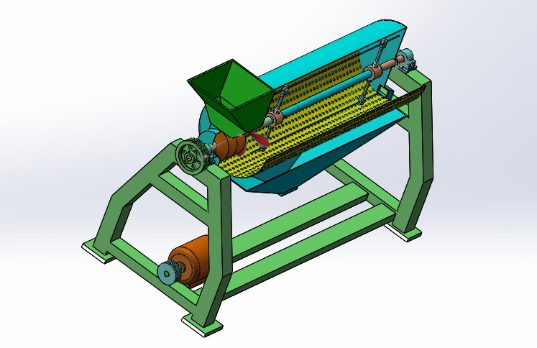

图3.2

上图为番茄打浆机的整体模型图，因为我们做的是打浆机的机构分析，所以并没有做出上图的整体图。

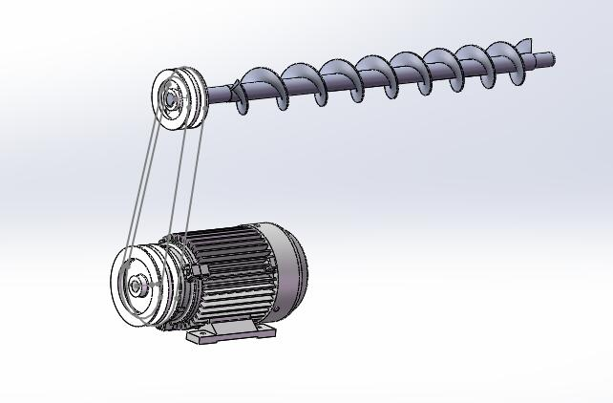

图3.3

上图为我们设计的打浆机的机构模型简图，电动机通过皮带带动轮盘，轮盘带动主轴，主轴带动叶轮高速旋转切割番茄

## 3.5制作过程

1. 查阅番茄打浆机资料，考察网上有的番茄打浆机，并进行分析

2.绘制打浆机的机构运动简图

3.按照运动简图对打浆机进行整体和结构的分析与设计，对有关结构做适当改进

4. 运用Solidworks对机构进行了三维实体模型设计，并进行了仿真运动

# 第四章 Solidworks机构仿真及分析

## 4.1Solidworks机构分析

1.大带轮

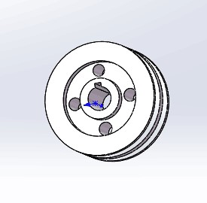

图4.1

大带轮的直径为： 

2．小带轮

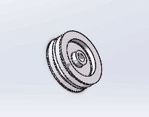

图4.2

小带轮的直径为 ：

3．传动主轴

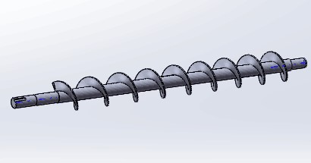

图4.3

 P=6.24KW n=970r/min 轴的最小值=55mm

4．电动机

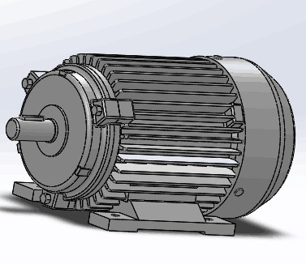

图4.4

电动打浆机的生产能力为2.5T/h，每天两班制，每班八小时，工作寿命为5年，轴转速为970转/分。查阅机械设计手册和考虑实际生产条件，取带传动效率为0.7，，则所需电动机的功率为：

# 第五章 总结

通过创新设计这门课，在学习的半年时间里，我知道了实践创新的重要性，所以我不断积累实践技术经验。创新设计课是将学校教学与生产实际相结合，理论与实践相联系的重要途径。其目的是使我们通过实习在专业知识和人才素质两方面得到锻炼和培养，从而为毕业后走向工作岗位尽快成为骨干打下良好基础。“理论来源于时间，理论最终用于实践”，这让我深深地感受到实践的重要性。通过平时书本上所学到的理论知识，带着自己的疑问去学习了解制作电路板所涉及到的有关方法。在这次实践中都得以解答，并进一步让我深刻地理解、体会和证明了理论知识，让自己有了深刻地记忆。

# 参考文献

[1] 邹学校. 番茄主要加工工艺[M].北京.北京科技术出版社. 2010-03-29 P99-120

[2] 李喜秋.画法几何及机械制图习题集[M].武汉.华中科技大学 2008.4 P88-111

[3] 纪名刚等.机械设计[M].北京.高等教育出版社.2005.12

[4] 郑文纬.机械原理[M].北京. 高等教育出版社.1986

[5] 席伟光.机械设计课程设计[M].北京.高等教育出版社.2002.9

[6] 洪钟德.简明机械设计手册[M].上海.同济大学出版社.2002.1

[7] 徐灏主编.机械设计手册[M]．北京.机械工业出版社，1999.1

[8] 罗洪田.机械原理课程设计指导书[M].北京. 高等教育出版社.1986

[9] 唐增宝等.机械设计课程设计.[M].武汉.华中理工大学出版社.1998 P23-79

[10] 彭文生.机械设计.[M].武汉. 华中理工大学出版社.1996 P15-87